Disk Quota

Sau khi học bài này học viên có khả năng giới hạn được dụng lượng ổ đĩa và chỉ định những file nào được chép vào thư mục đó

  - Chuẩn bị:
+ Một máy server 2016
+ Một máy Windows 7
  - Mô hình
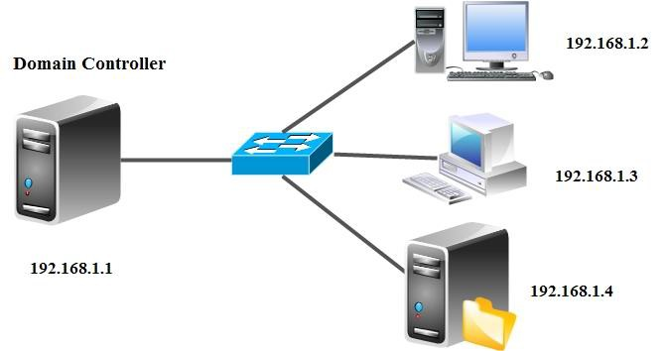
  - Kết quả đạt được
+ Mỗi User có một giới hạn ổ đĩa mạng và không cho chép file exe vào trong ổ đĩa mạng đó
  - Thực hiện

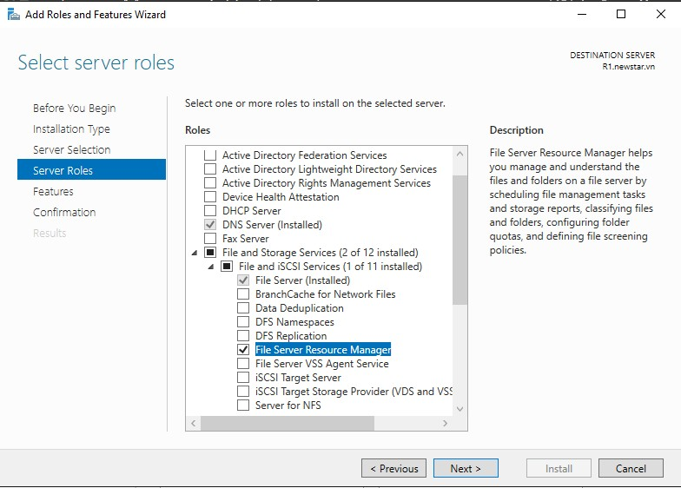

Hình 18-1: Cài FSRM

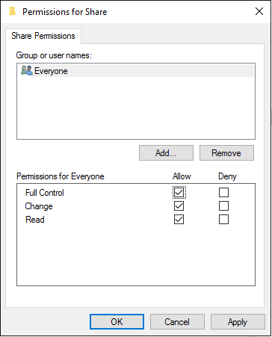

Hình 18-2: Share Folder

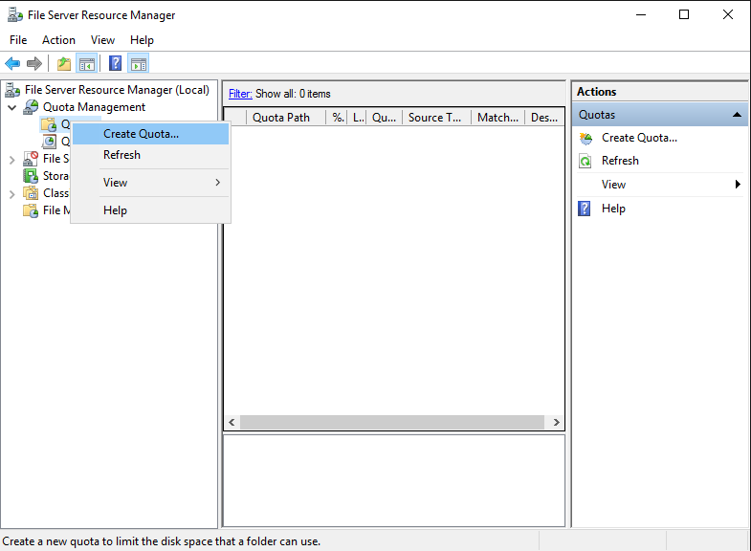

Hình 18-3: Tạo Quota

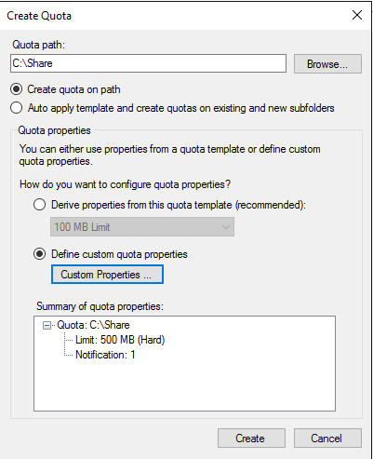

Hình 18-4: Chọn Folder share

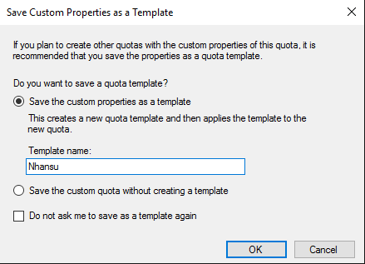
Hình 18-5: Đặt tên cho mẫu vừa làm

+ Tiến hành chép file lớn hơn 500MB sẽ thông báo lỗi là không đủ dung lượng

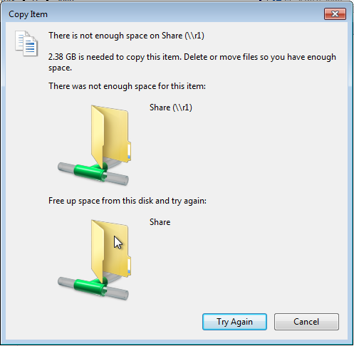
Hình 18-6: Cảnh báo không đủ ổ đĩa

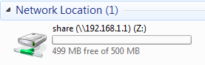

Hình 18-7: Ổ đĩa mạng map cho client

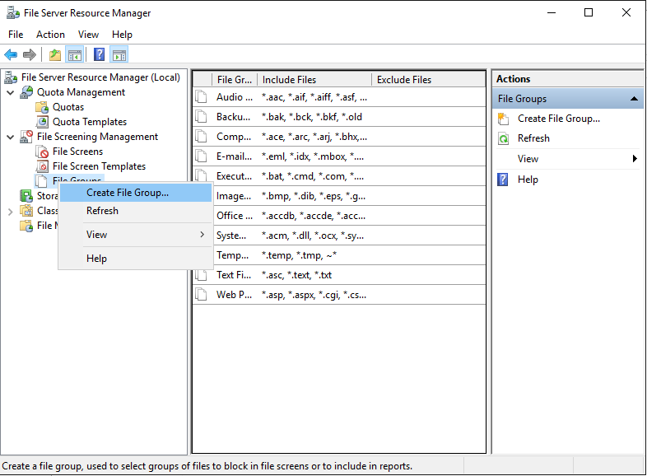

Hình 18-8: Tạo chính sách file

+ Tạo ra một group điều kiện file. Muốn cấm file nào thì nhập phần mở rộng vào Files to include, ngược lại thì nhập vào File to exclude

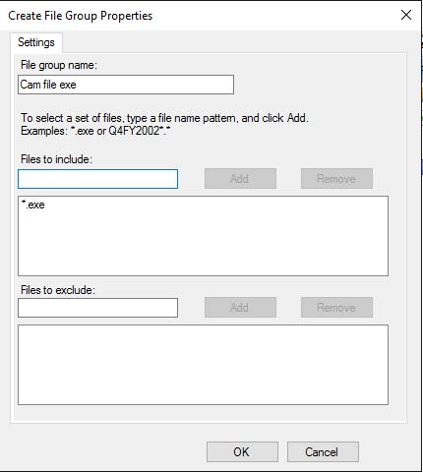

Hình 18-9: Cấm file exe

+ Đã tạo ra những quy luật cần gán những quy luật đó cho folder nào

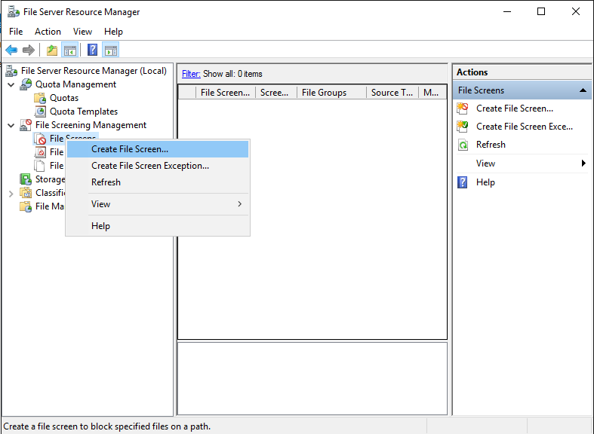

Hình 18-10: Tạo ra file Screen

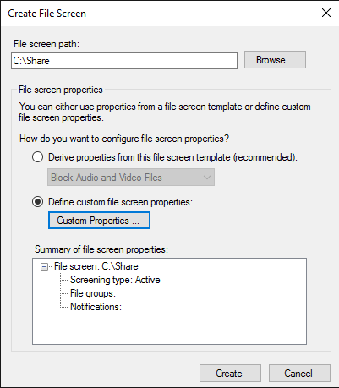

Hình 18-11: Chọn Custom Properties

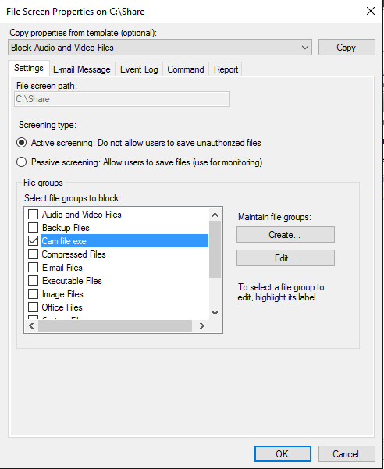

Hình 18-12: Chọn temple đã tạo

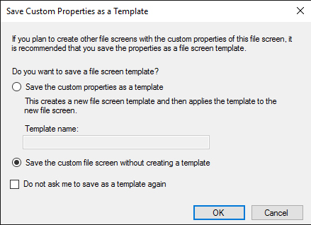

Hình 18-13: Lưu thay đổi lại

+ Tiến hành chép file exe vào folder mà ta đã tạo. Lúc đó sẽ có cảnh báo là không có quyền để chép file đó, nếu chép file khác thì được

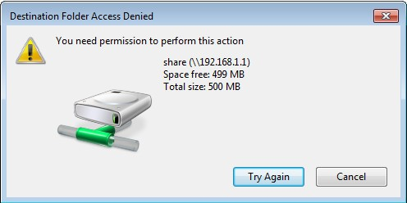
Hình 18-14: Không có quyền chép file

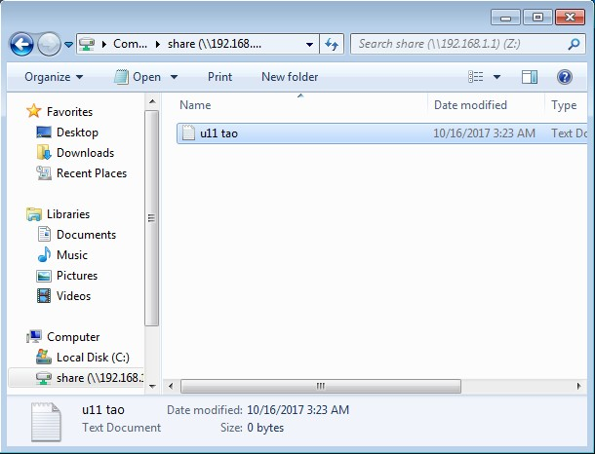
Hình 18-15: File khác tạo thì được

